
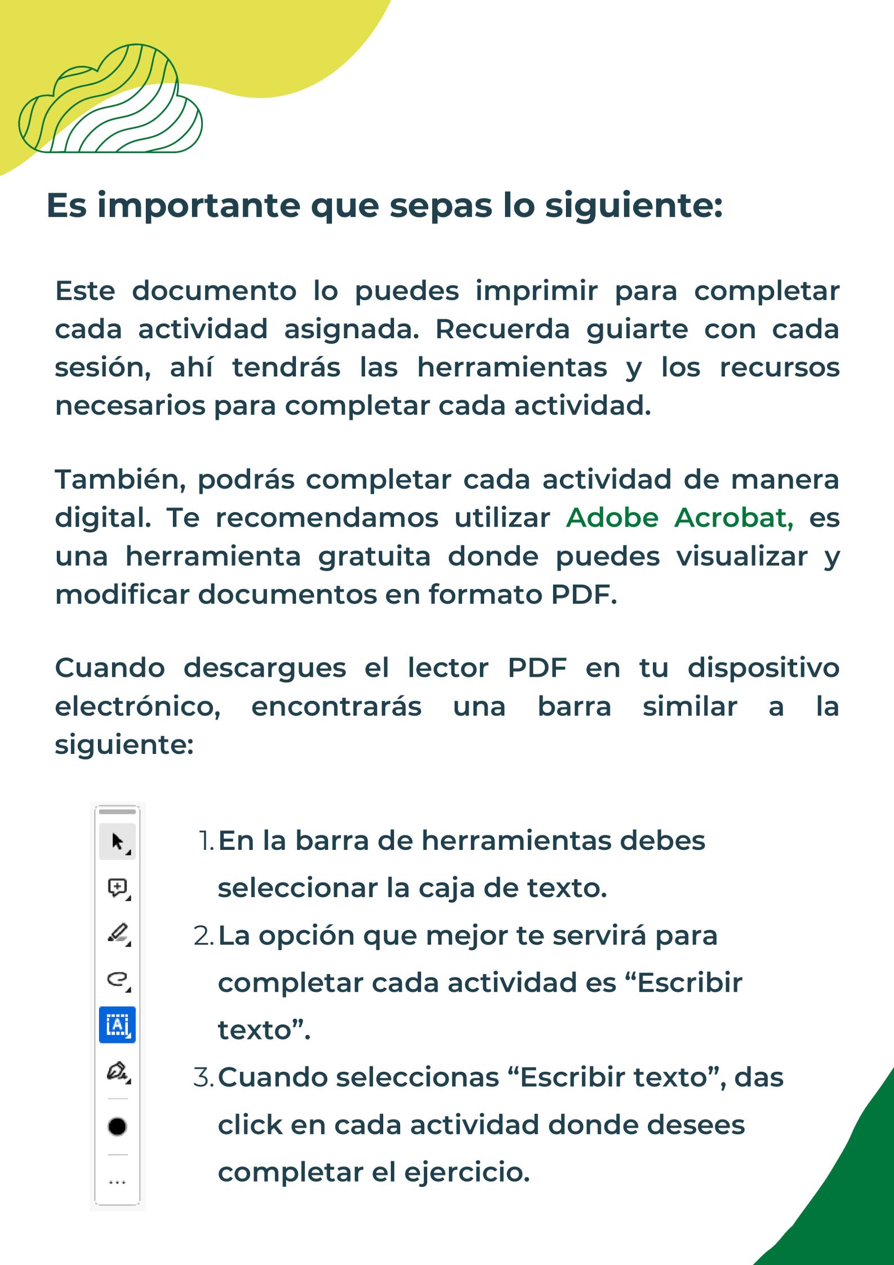
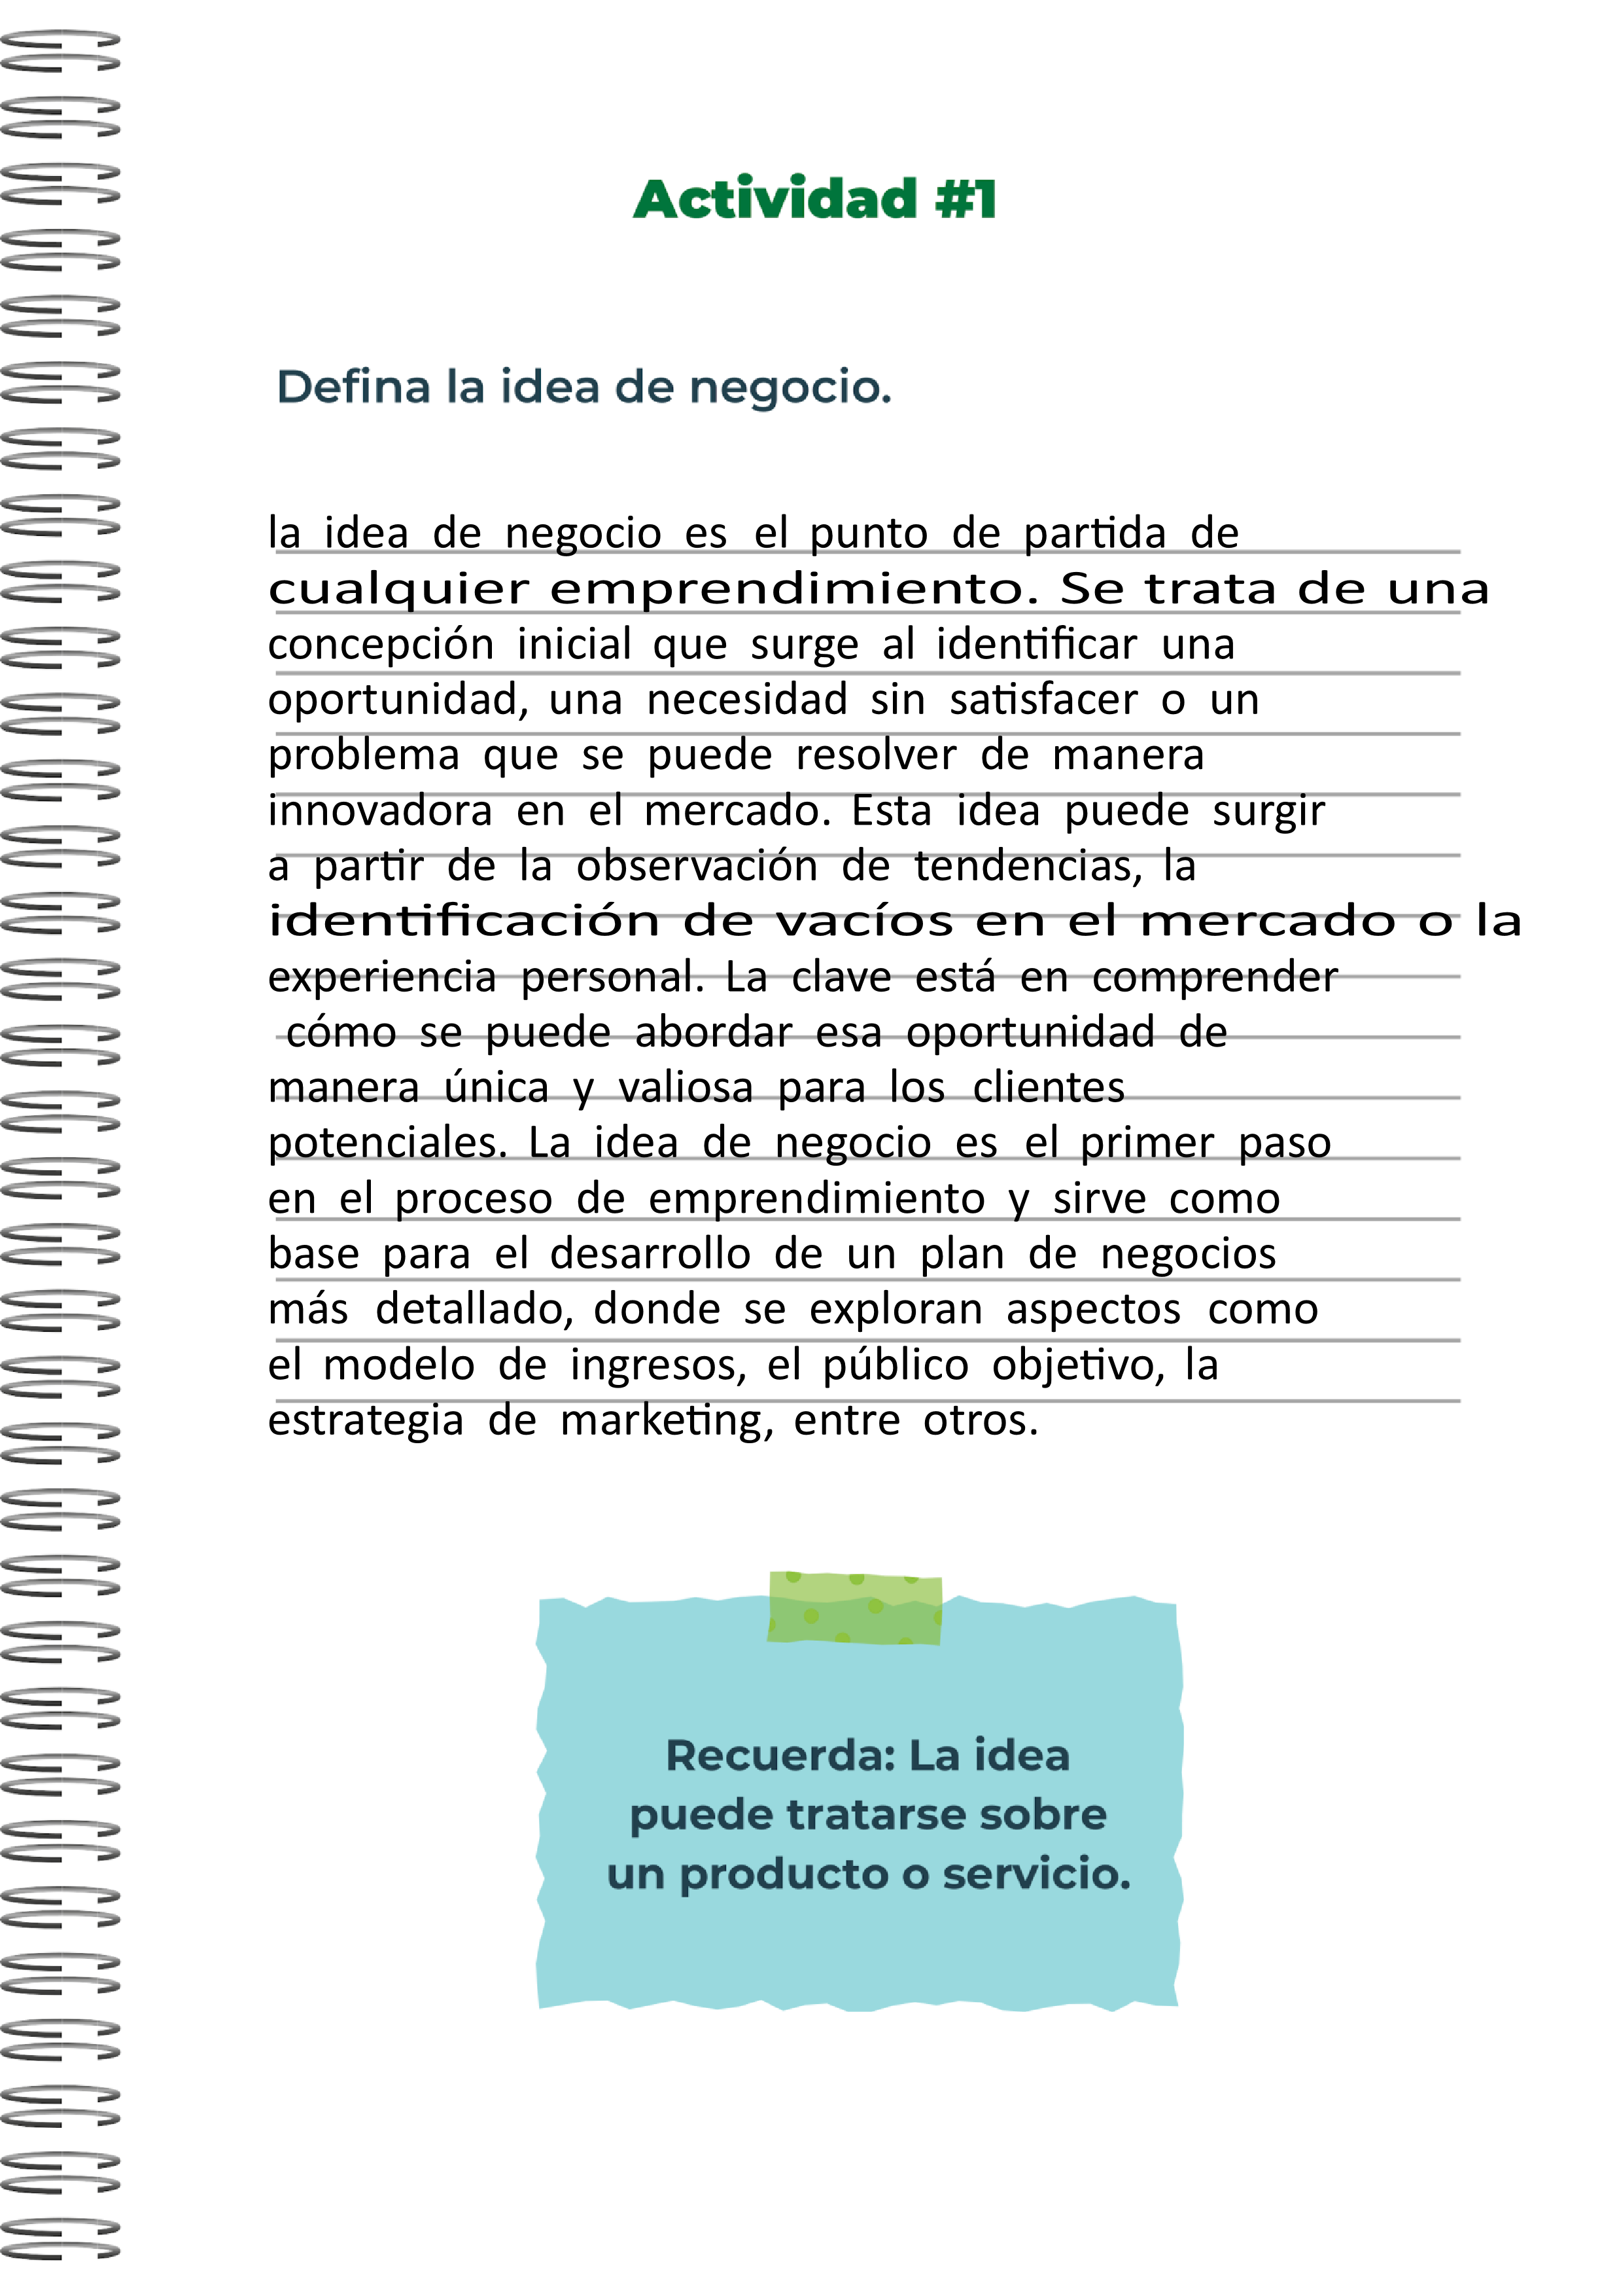
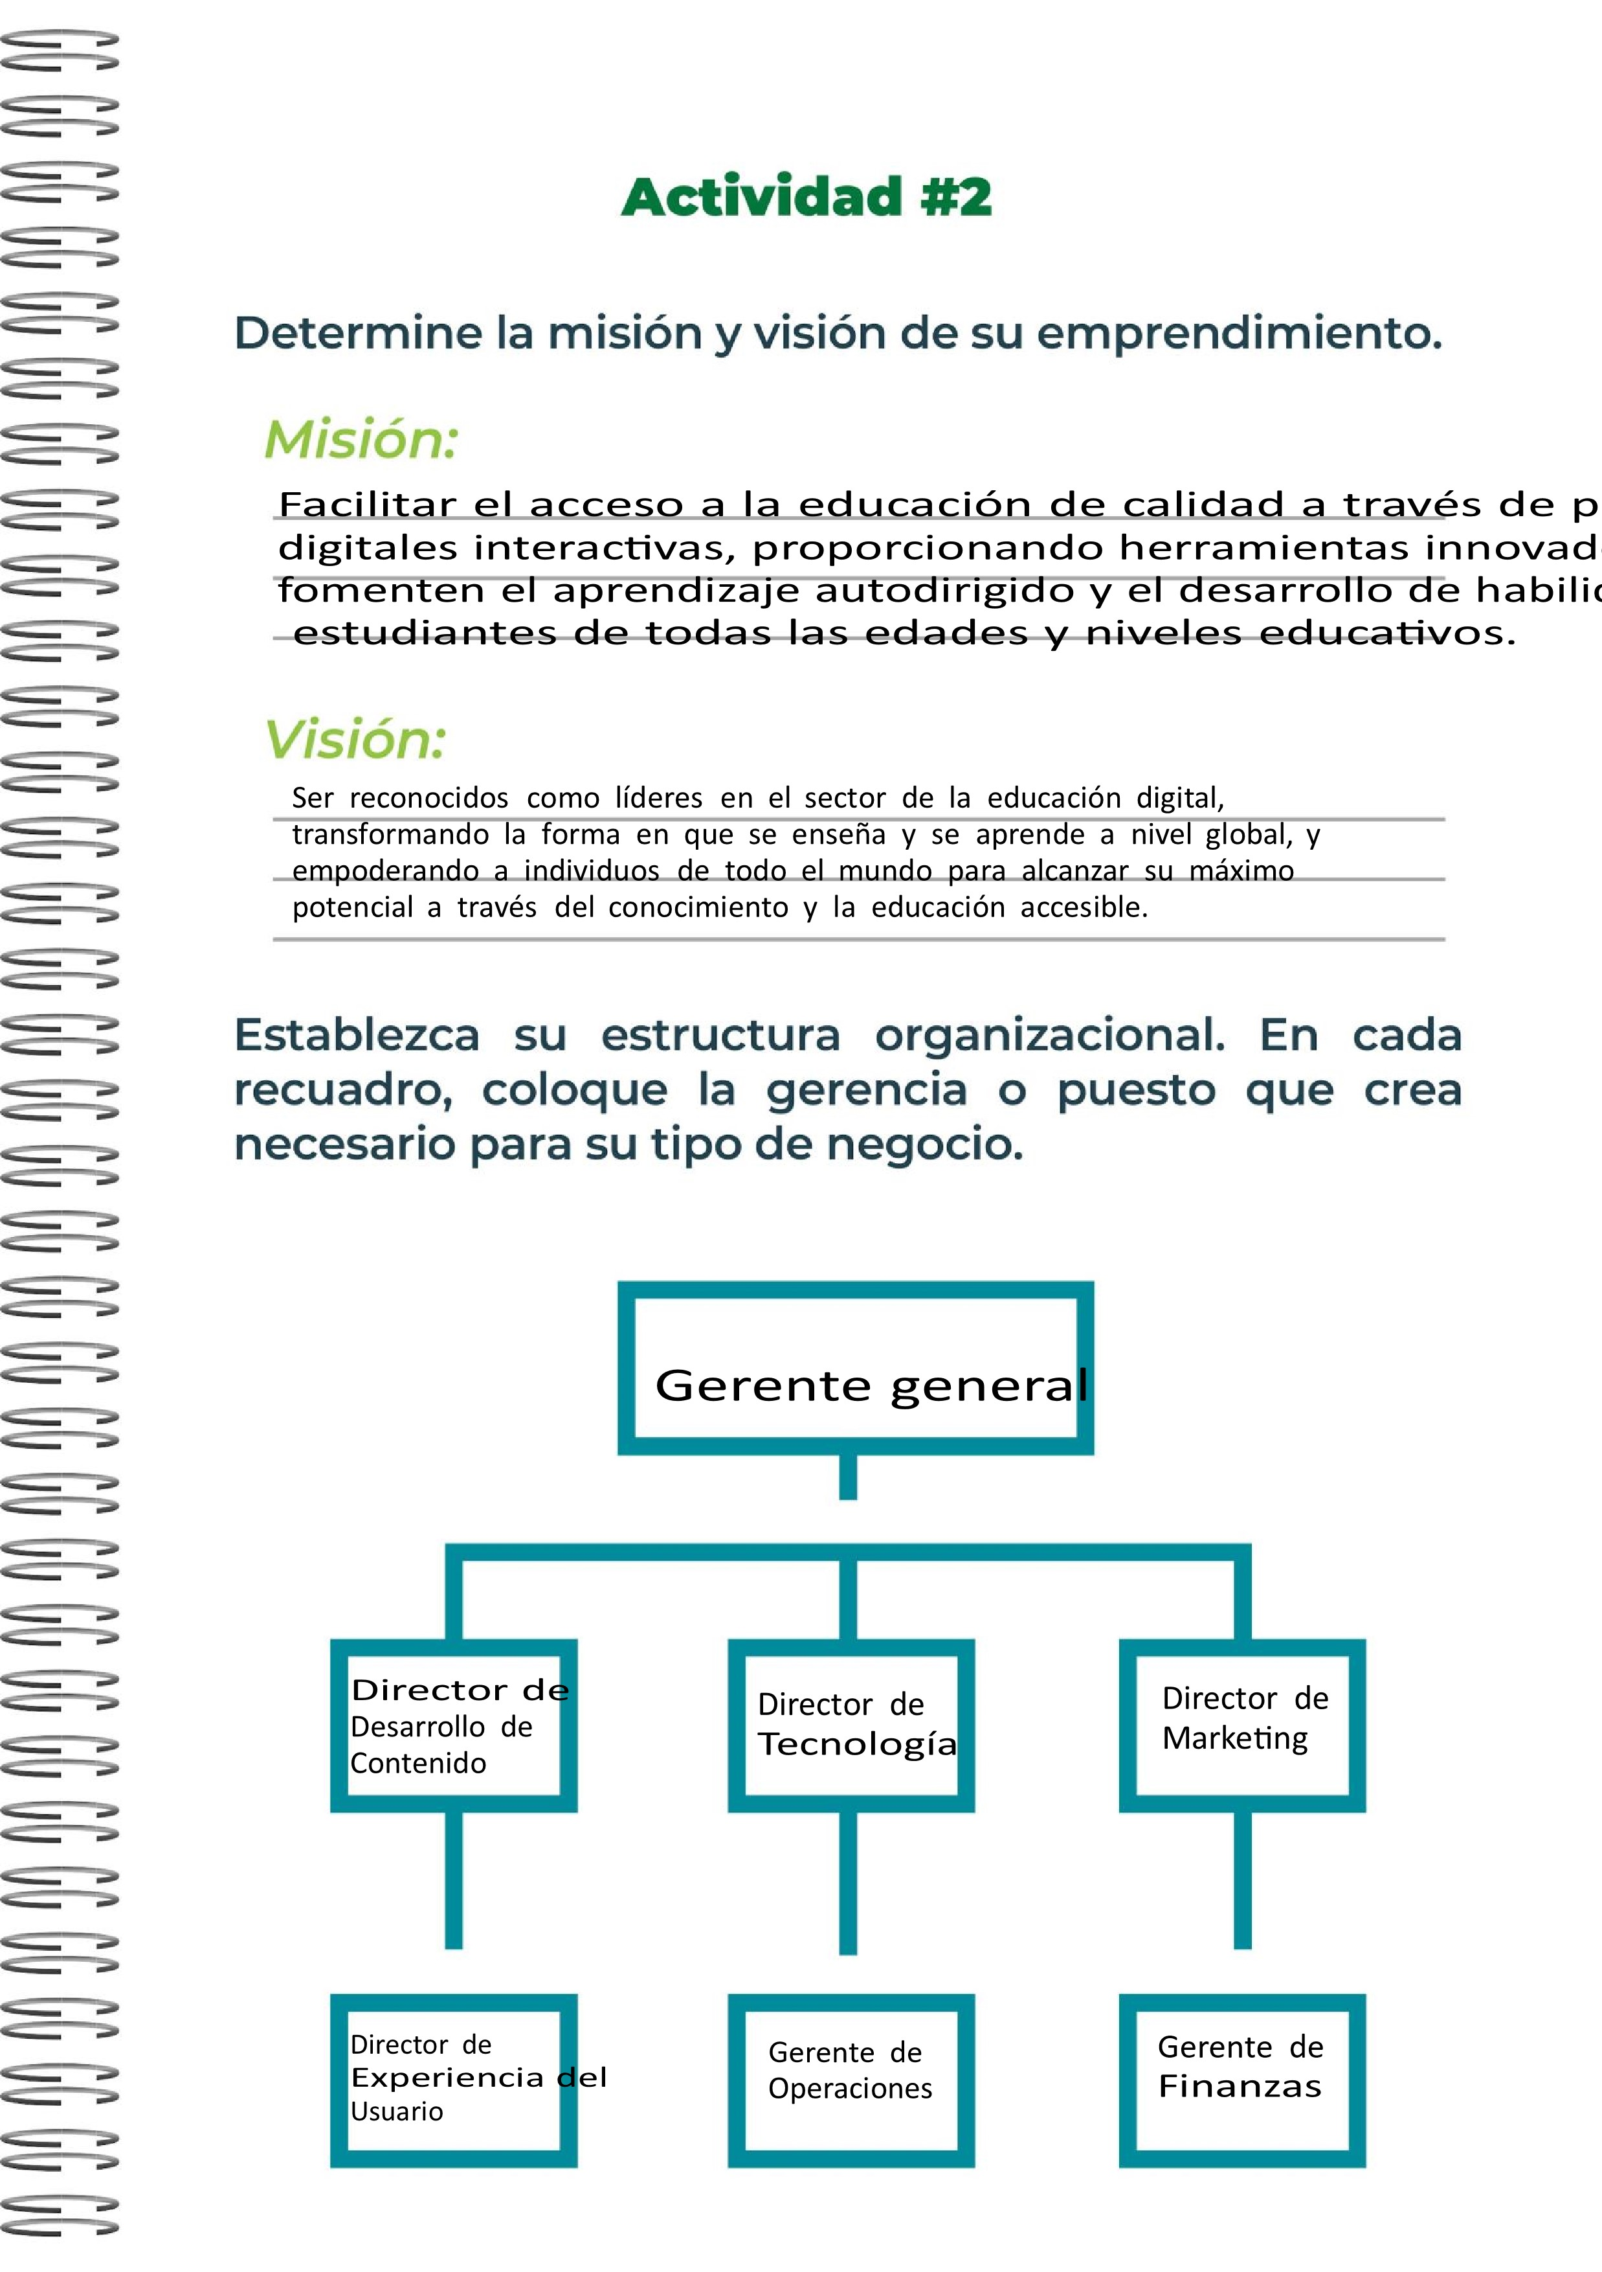
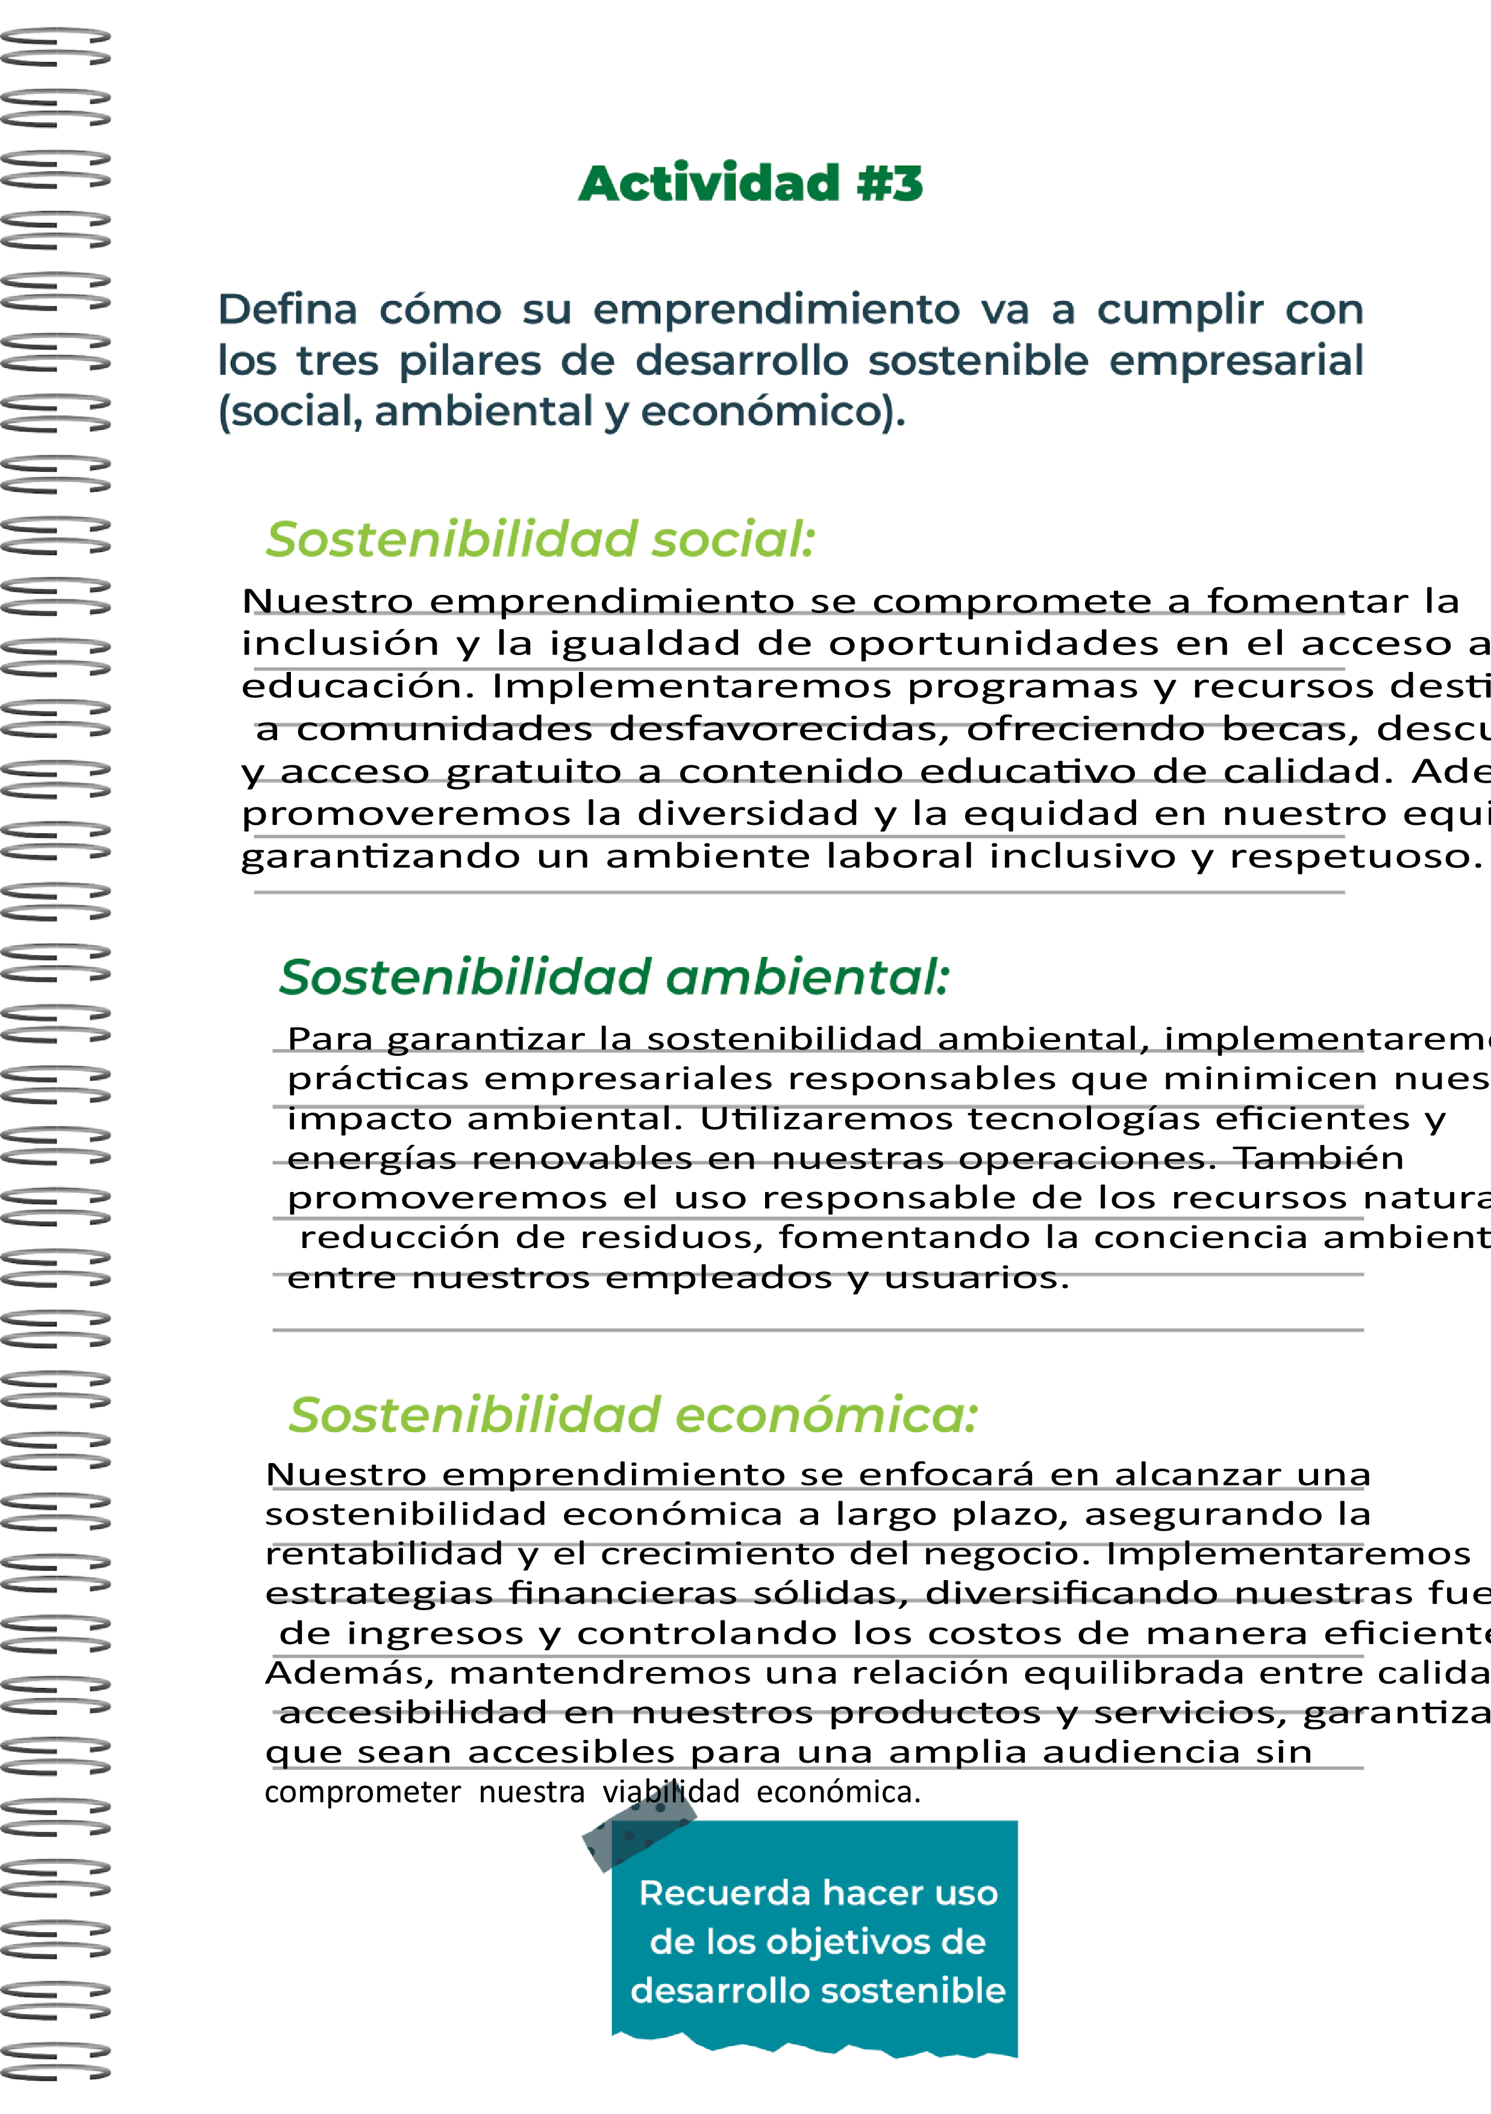
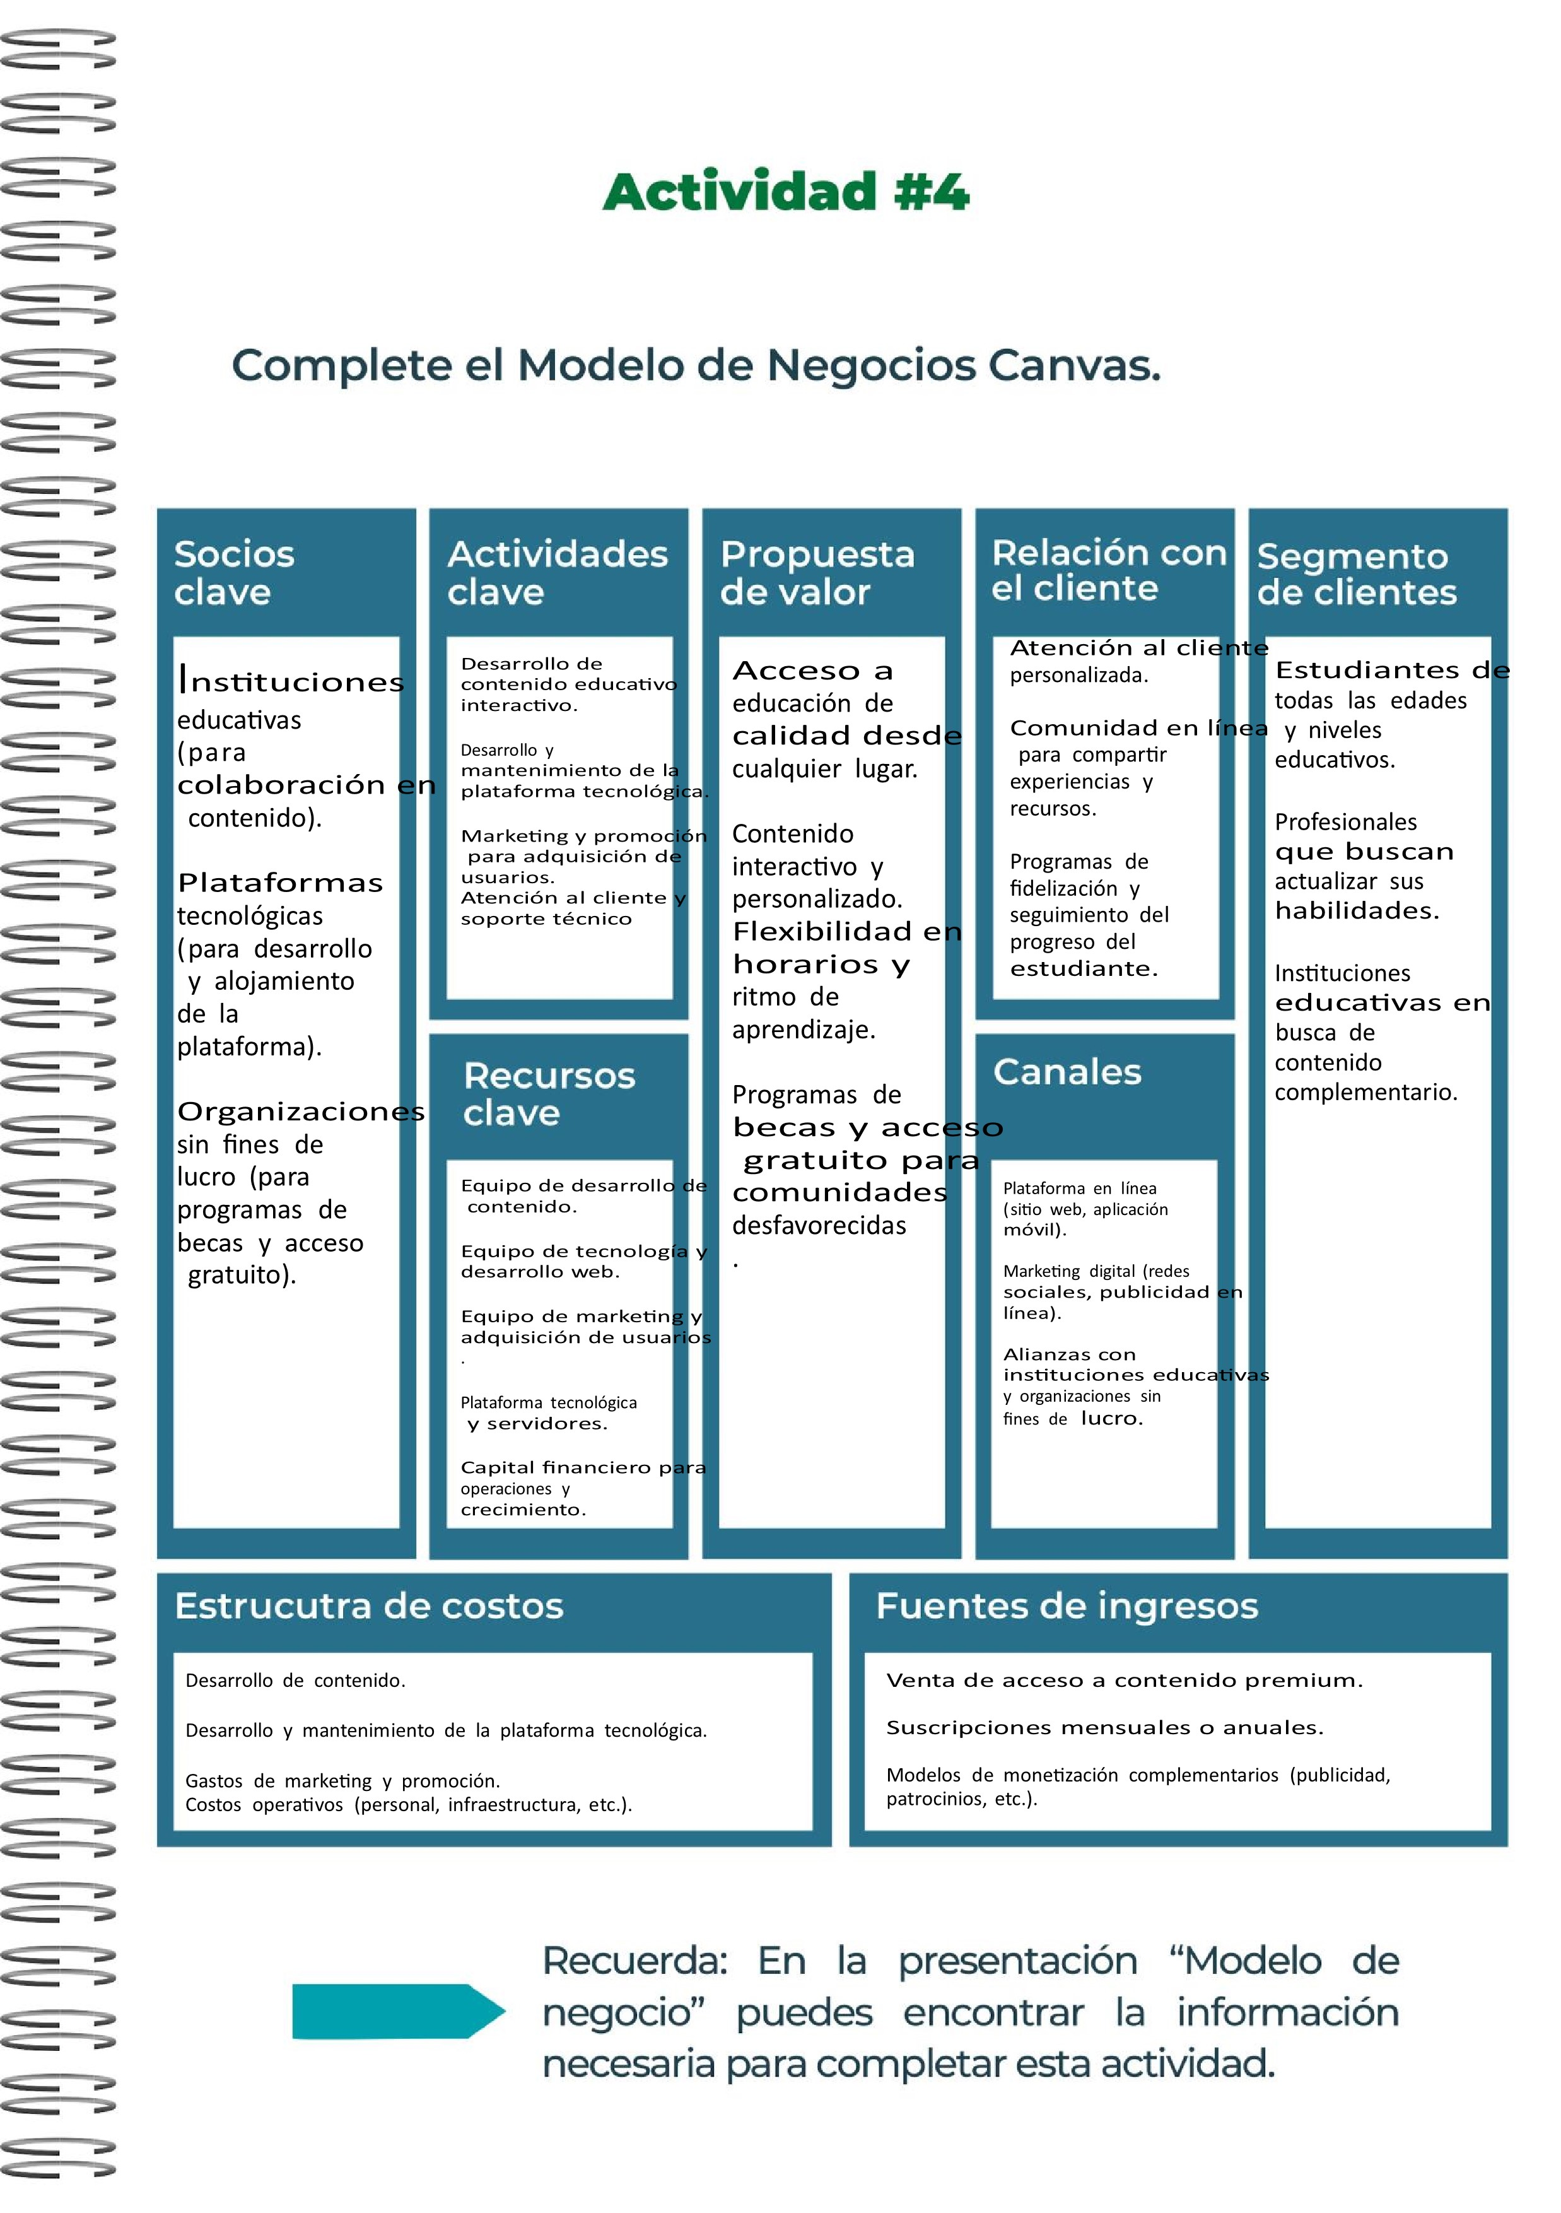
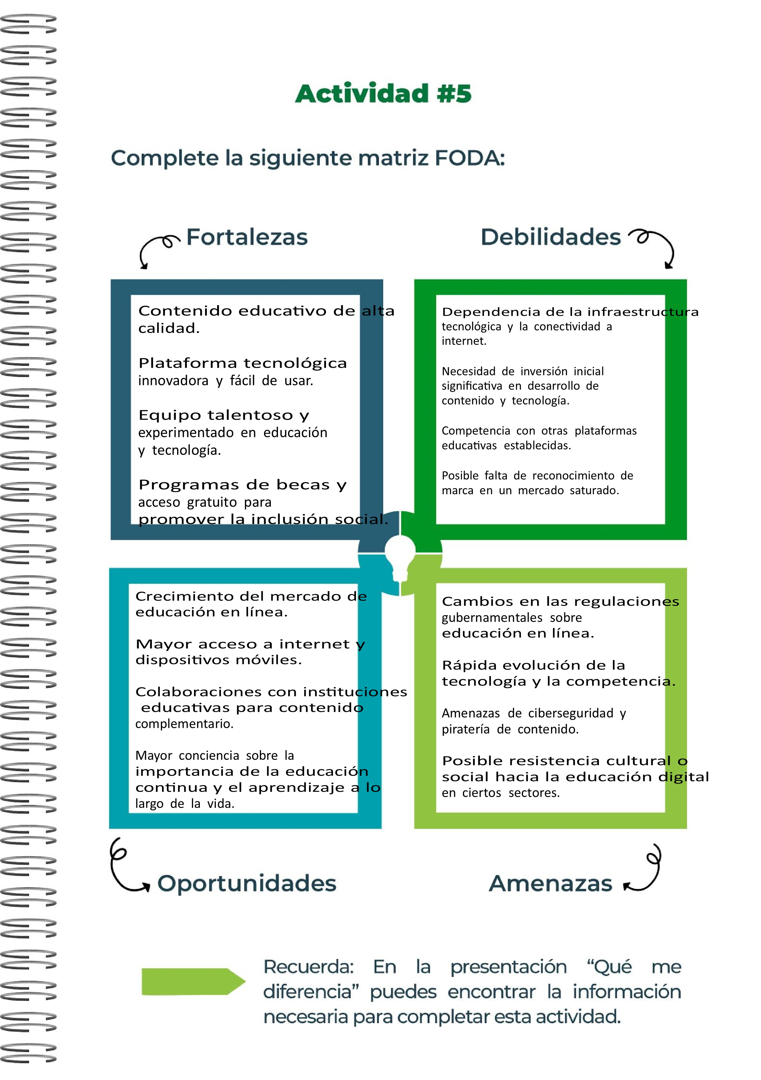
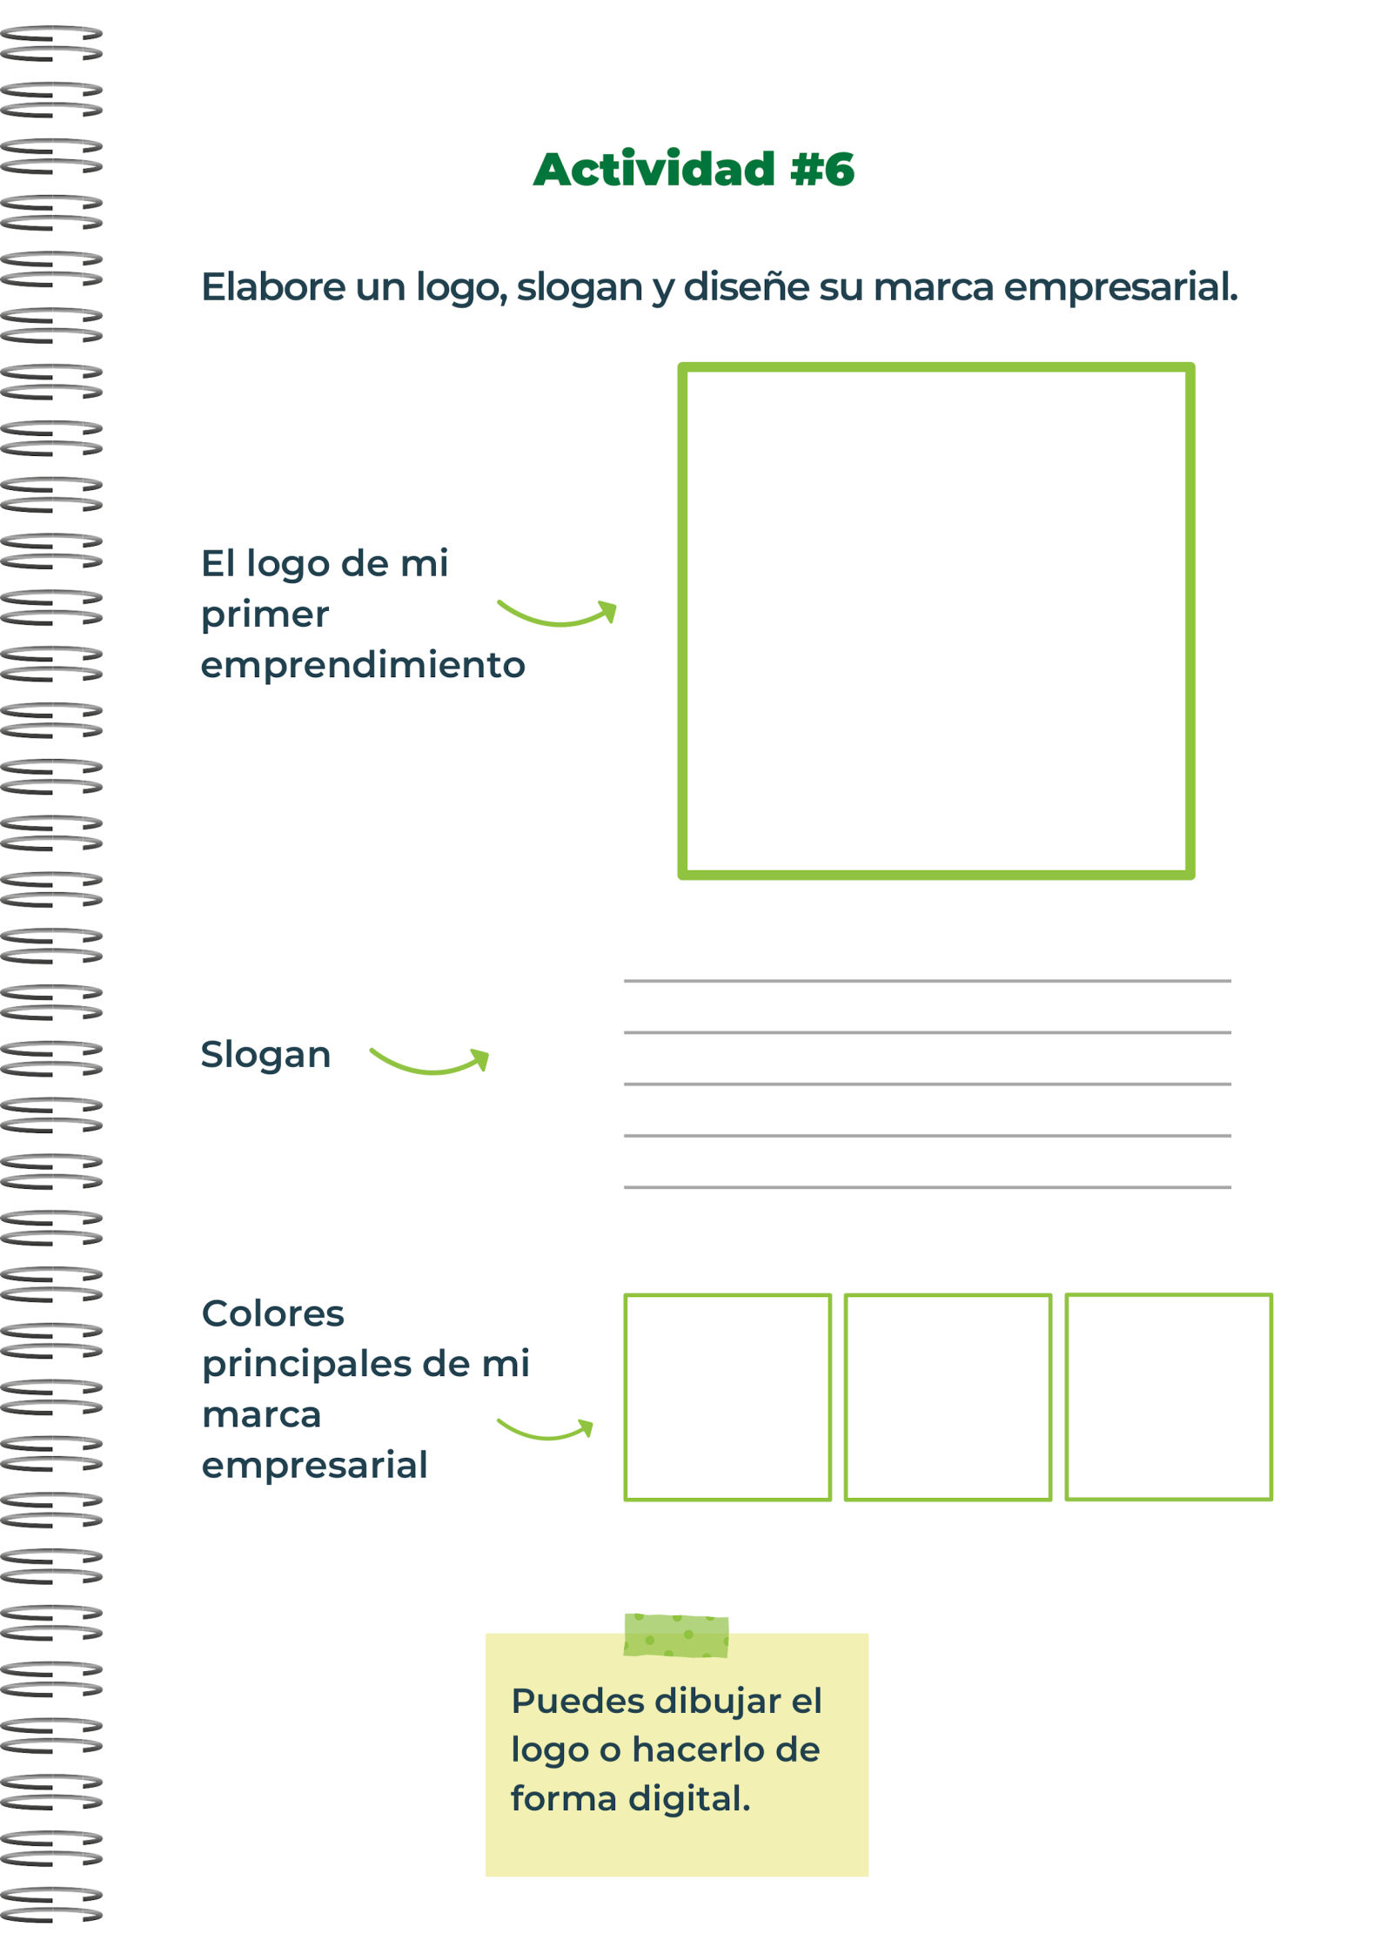




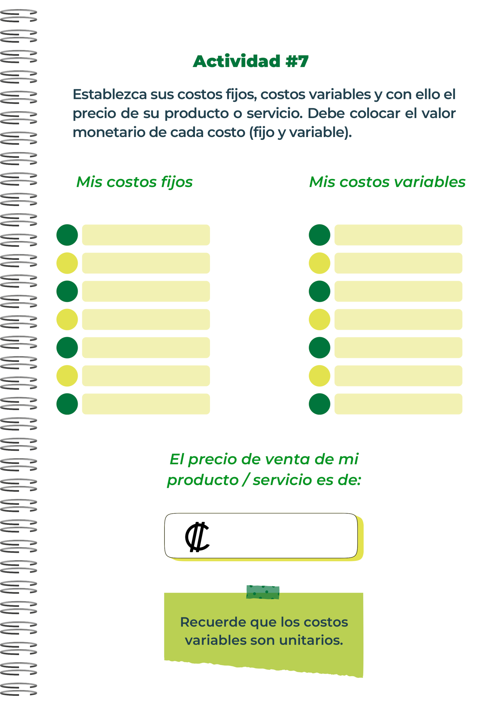
Alquiler del Local: $500
Sueldos del Personal
Administrativo: $1,200
Seguros y Licencias: $100
Servicios Públicos (agua, luz,
internet): $150
Publicidad y Marketing: $2 0 0
Depreciación de Equipos: $50
Softw are y Herramientas Digitales:
$10 0
Materia Prima (costo de la
camiseta): $5
Tinta y Materiales de Personalización:
$3
Comisiones de Venta: $2
Empaque y Envío: $2
Costos de Procesamiento de
Pago: $1
Costo de Mano de Obra por Unidad
(
personalización): $
3
Costos de Devolución/
Reemplazo: $1
37.05
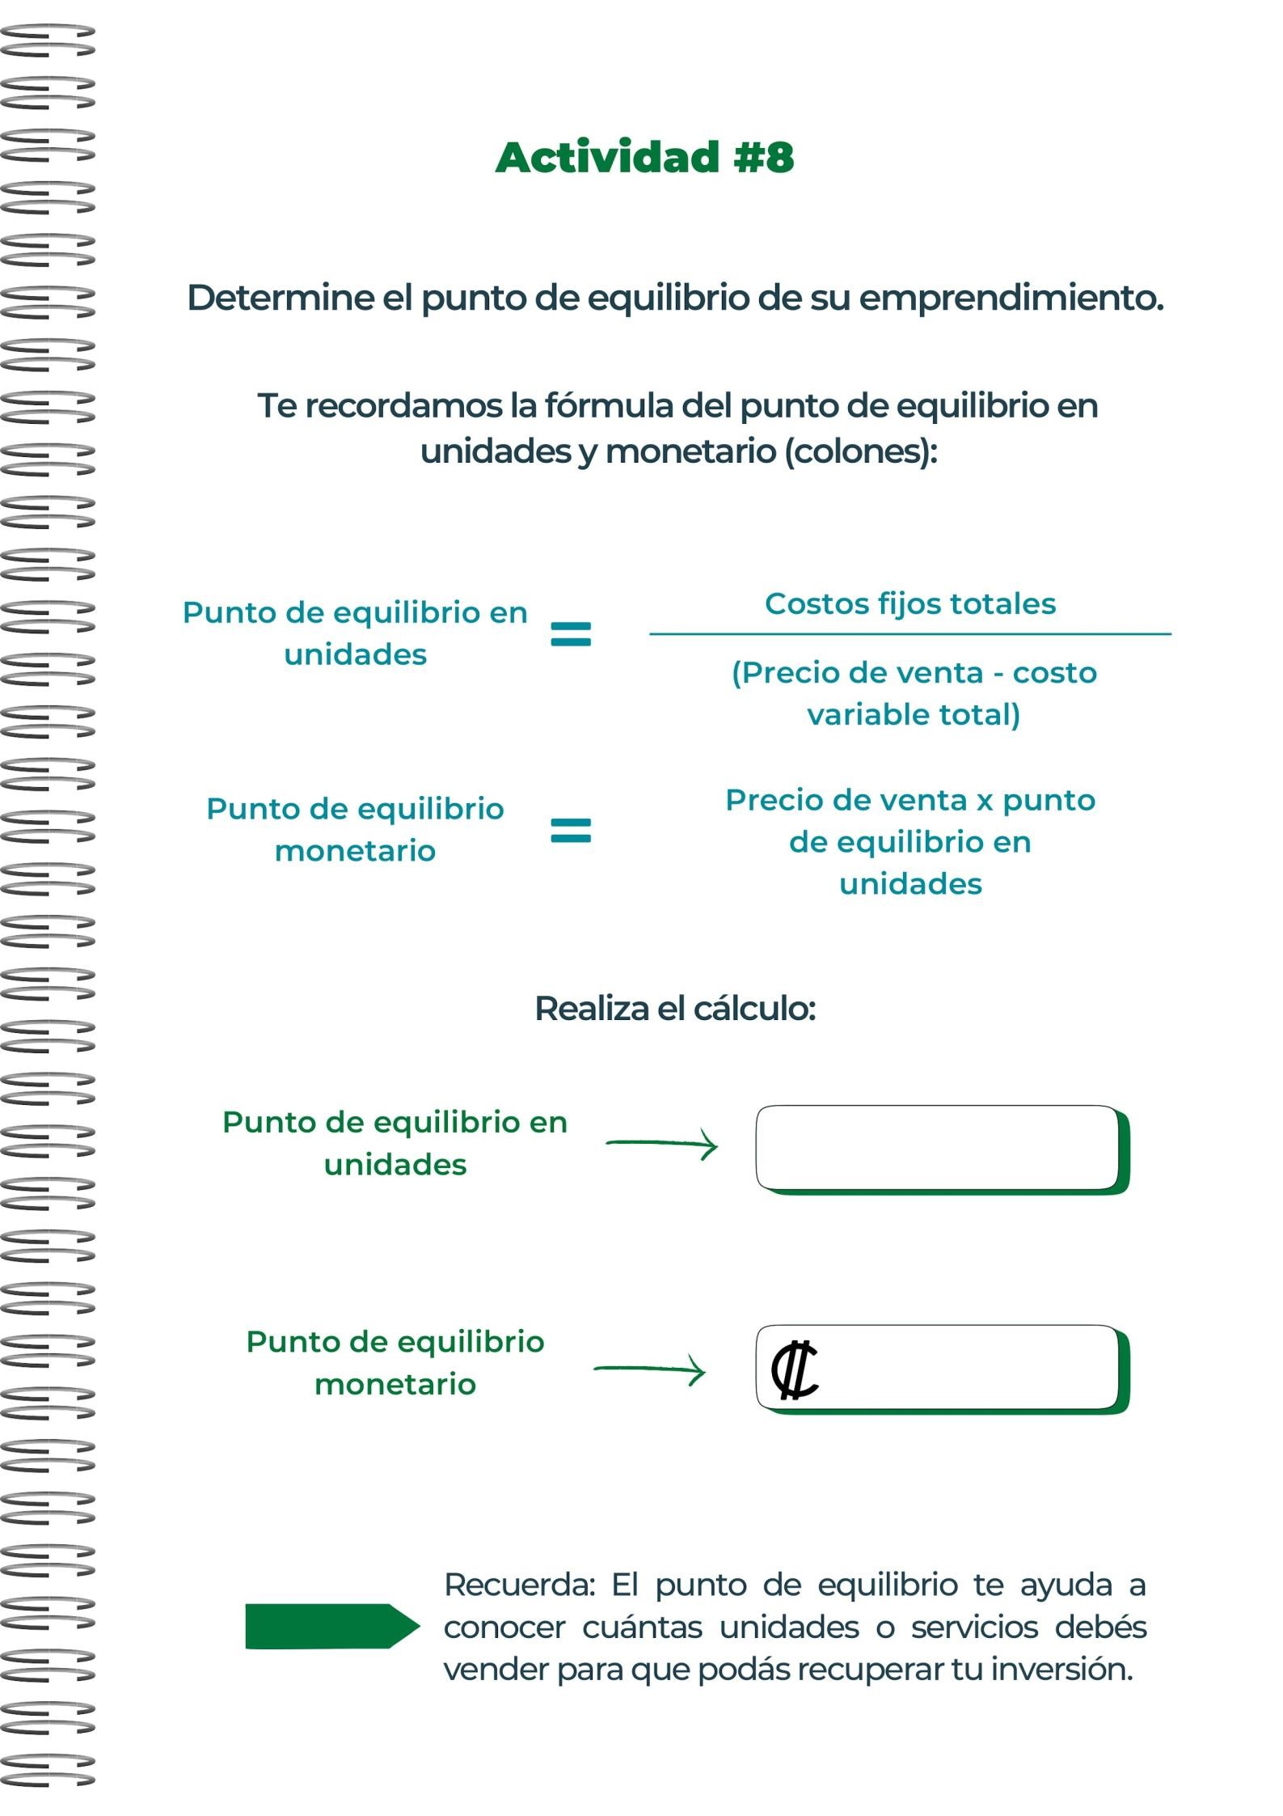
$4260.75
115
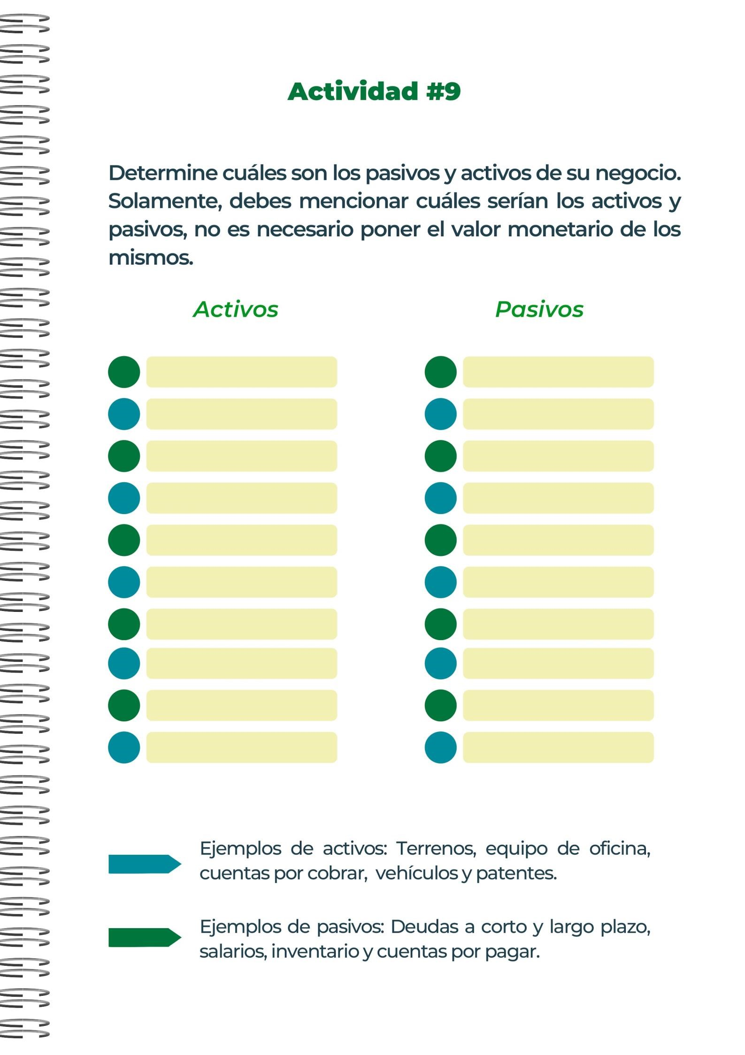
Equipo de Personalización
Inventario
Terrenos y Edificios
Muebles y Equipos de Oficina
Vehículos
Cuentas por Cobrar
Patentes y Derechos de
Autor
Efectivo en Caja y Bancos
Depósitos de Seguridad y Garantías
Equipo de Seguridad y Protección
Deudas a Corto Plazo
Deudas a Largo Plazo
Cuentas por Pagar
Salarios y Beneficios del Personal
Impuestos por Pagar
Rentas por Pagar
Gastos Operativos Pendientes
Deudas a Proveedores
Intereses Acumulados por Pagar
Dividendos Declarados no
Pagados
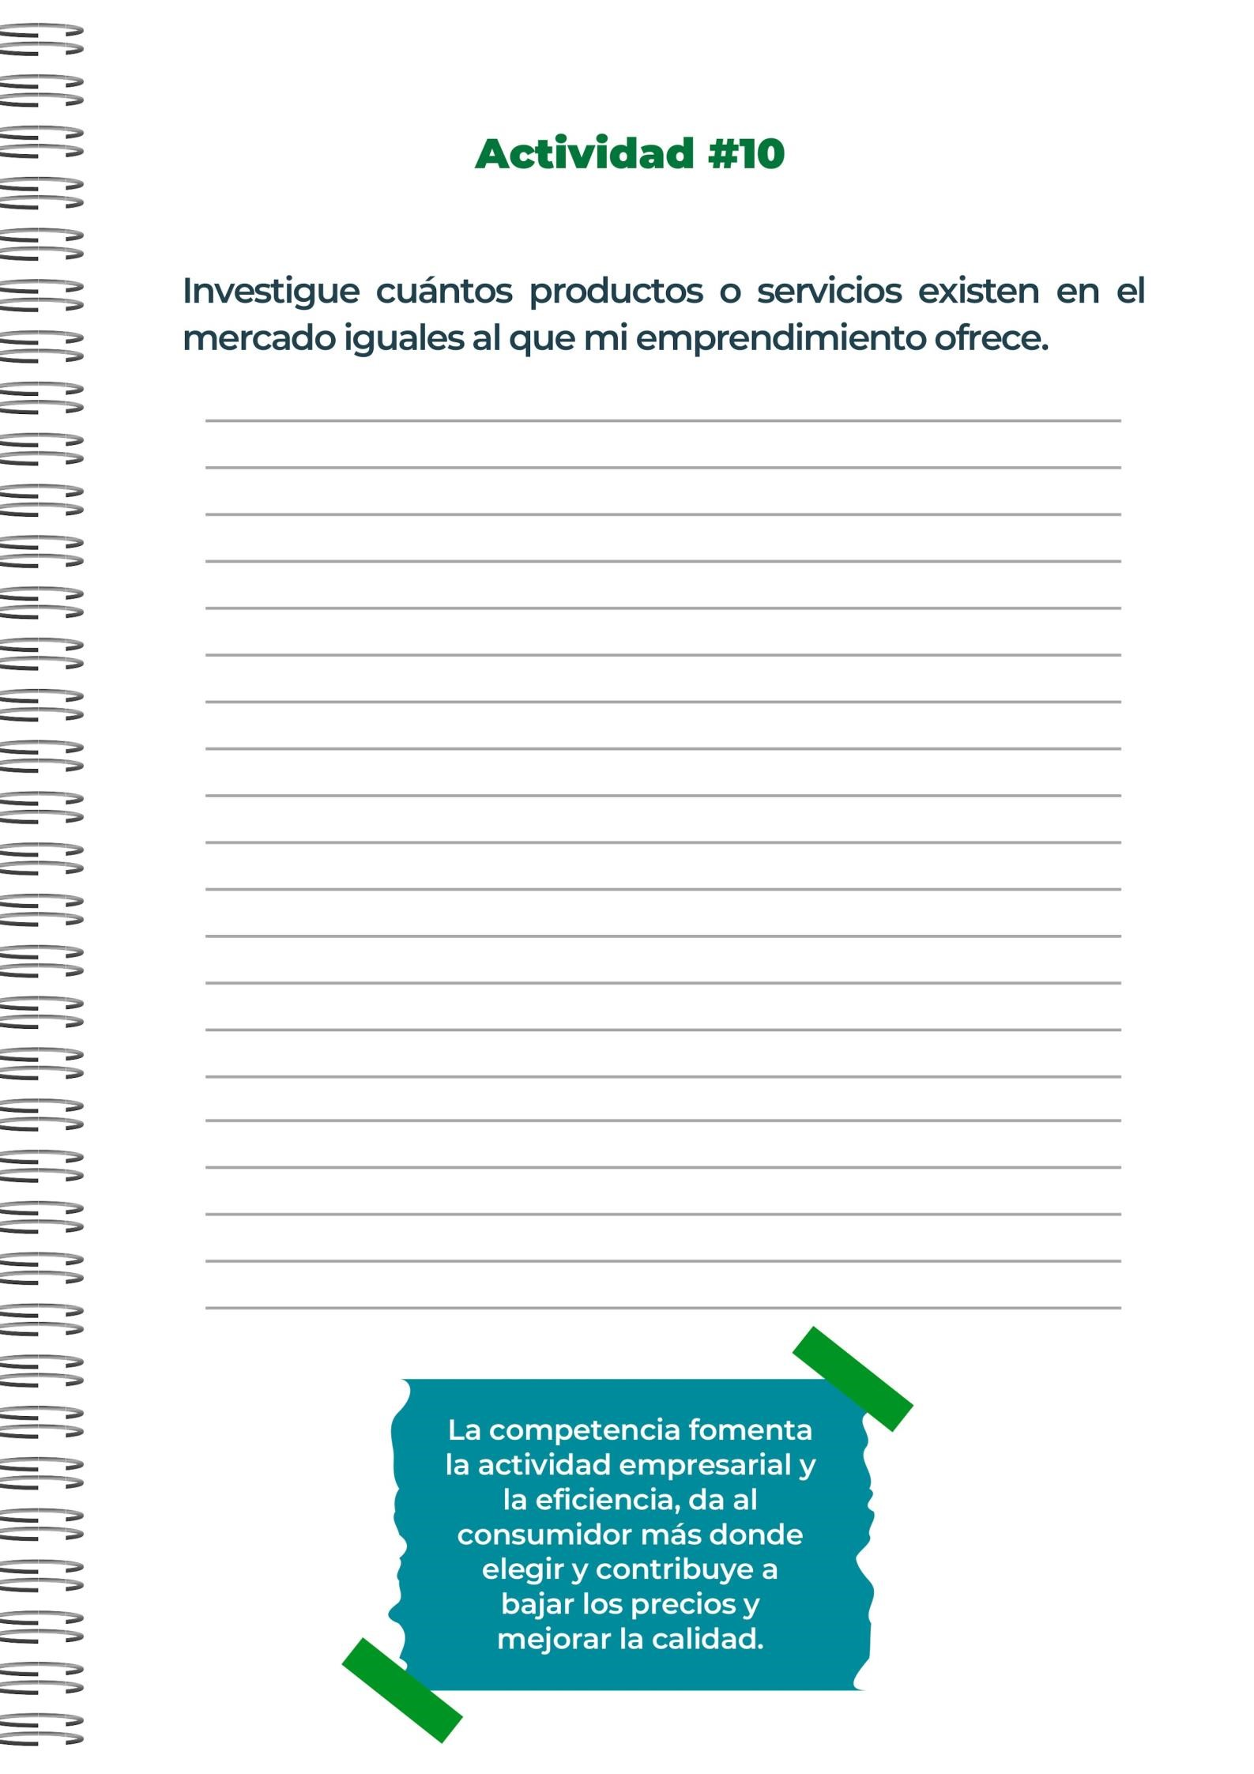
identifiqué tres productos clave que ofrecen un
valor único a mis clientes: la Camiseta EcoPrint,
la Camiseta ArtCustom y la Camiseta PrintPro.
Cada una de estas opciones se destaca por su
enfoque en la calidad, la sostenibilidad y la
personalización, lo que me permite destacarme
en un mercado saturado y ofrecer a mis clientes
una experiencia única y auténtica.
Cumplir con las obligaciones tributarias es esencial por varias razones fundamentales. En primer lugar, el cumplimiento legal asegura que la empresa evite sanciones y multas, manteniendo su estatus legal y reputación. Además, contribuir con impuestos es vital para sostener servicios públicos y programas gubernamentales esenciales, lo que ayuda a mantener la estabilidad económica y social del país.
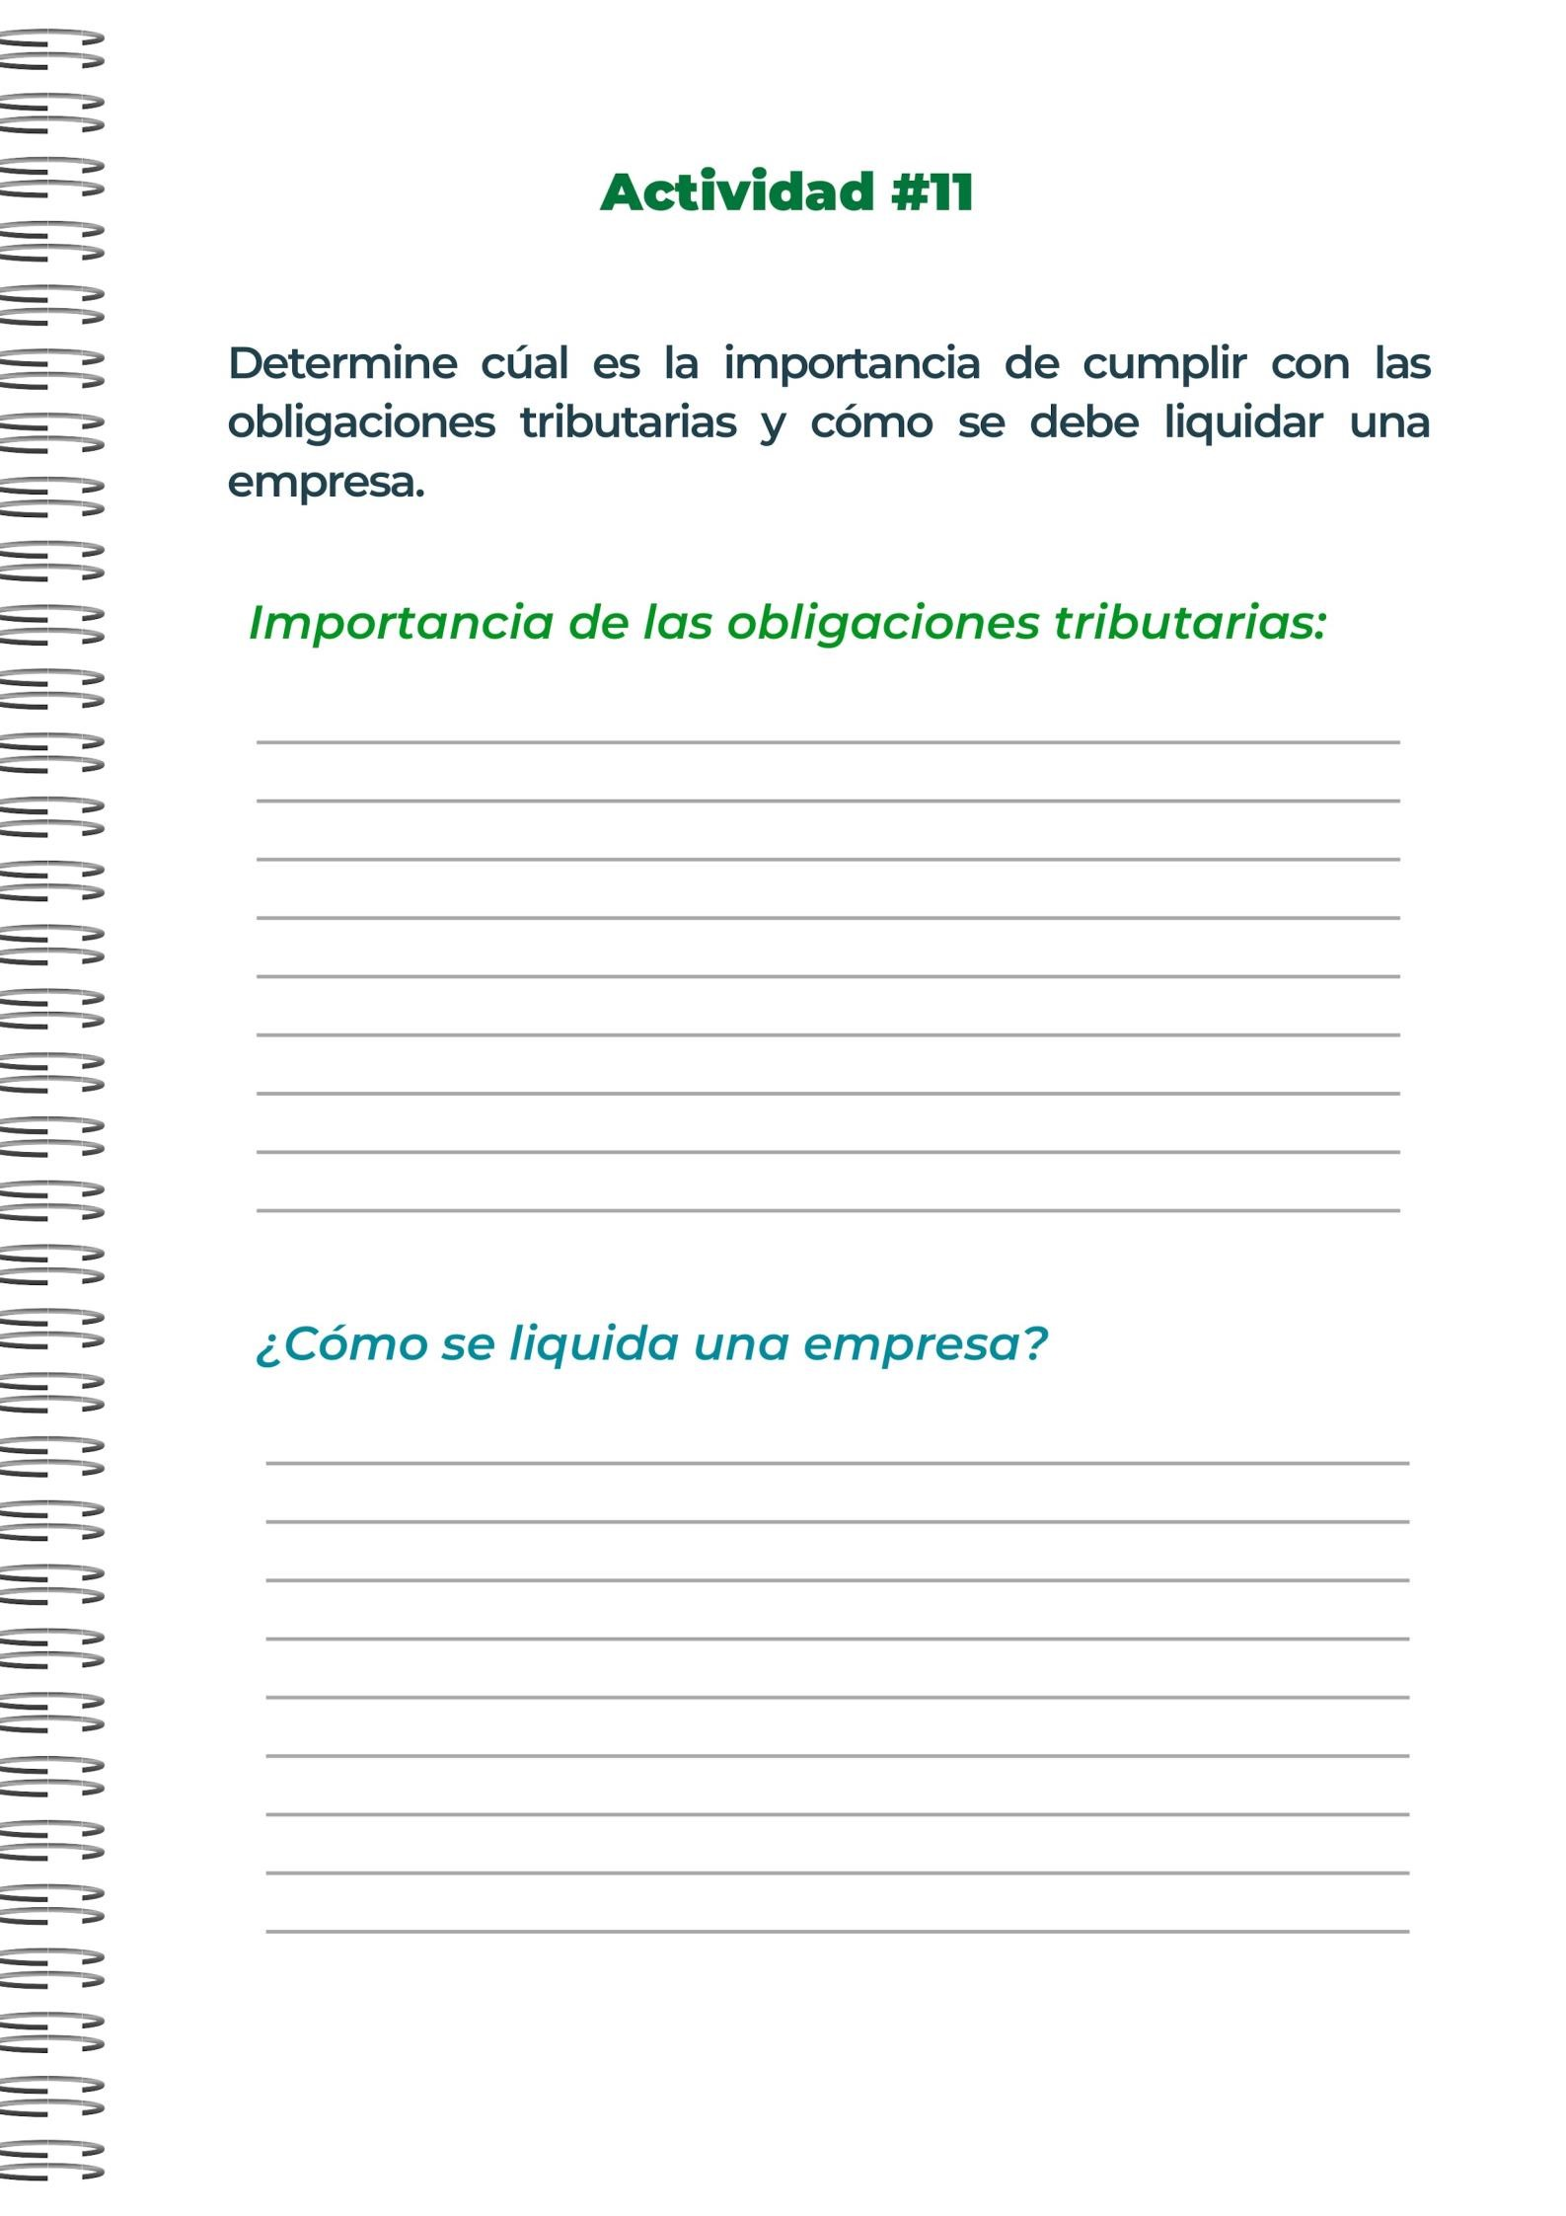
El proceso de liquidación de una empresa implica varios pasos importantes. Primero, se deben resolver todos los asuntos pendientes, incluyendo deudas, contratos y obligaciones laborales. Luego, se toma la decisión de liquidar la empresa en una reunión formal de accionistas o directores. Se designa a un liquidador para administrar la liquidación, que implica la venta de activos para pagar deudas y obligaciones pendientes en orden de prioridad.
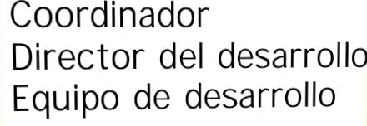
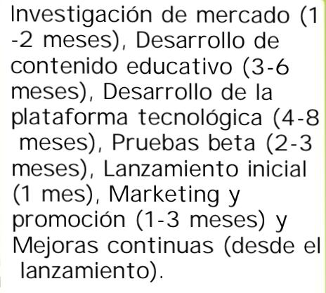
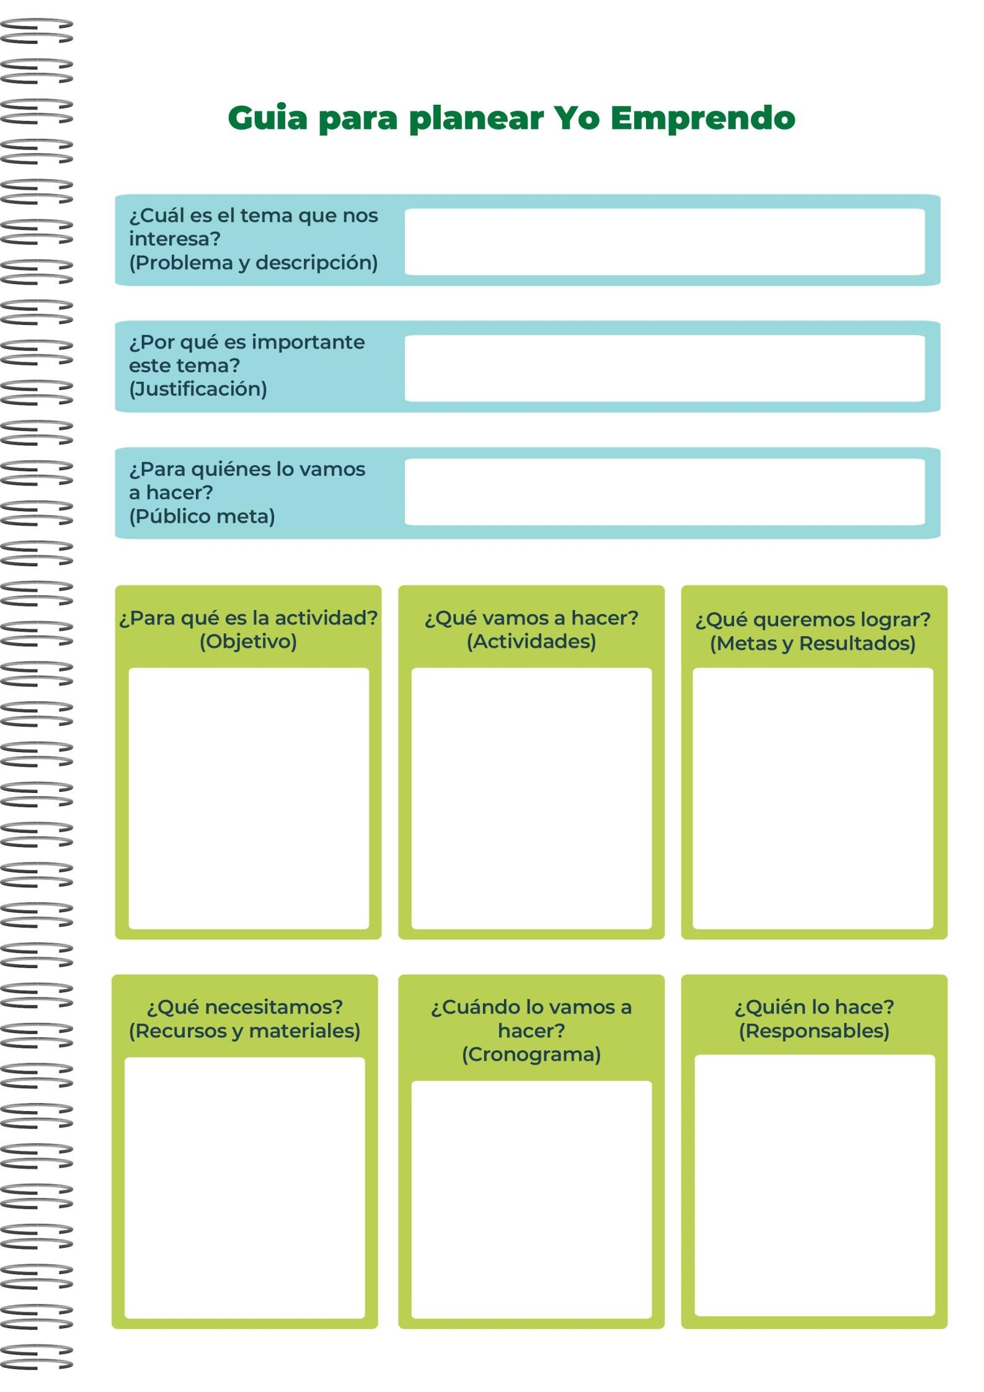
El tema que nos interesa es la implementación de un
programa de educación financiera para jóvenes estudiantes
de
s
ecundaria.
Es importante abordar este tema porque la educación financiera es crucial para preparar a
los jóvenes para la vida adulta. Les proporciona las habilidades necesarias para administrar
sus finanzas de manera responsable, tomar decisiones
financieras informadas y evitar
problemas económicos en el futuro.
El público objetivo son estudiantes de secundaria, específicamente
aquellos en los últimos años de la educación secundaria.
El objetivo de la actividad
es proporcionar a los
estudiantes herramientas y
conocimientos prácticos
sobre temas financieros
básicos, como presupuesto,
ahorro, inversión y manejo
del crédito, para que
puedan tomar decisiones
financieras informadas y
responsables en su vida
cotidiana y futura.
Organizar explicaciónes
interactivos sobre conceptos
financieros básicos.
Facilitar discusiones grupales y
estudios de casos sobre
situaciones financieras comunes.
Proporcionar recursos
educativos, como folletos y
materiales en línea, para el
aprendizaje continuo.
Espacio para charlas.
Materiales educativos
impresos y en línea.
Presentaciones y
materiales visuales.
Mejorar la comprensión de
los estudiantes sobre
conceptos financieros
básicos.
Capacitar a los estudiantes
para tomar decisiones
financieras informadas y
responsables.
Fomentar una cultura de
ahorro y planificación
financiera entre los jóvenes.



